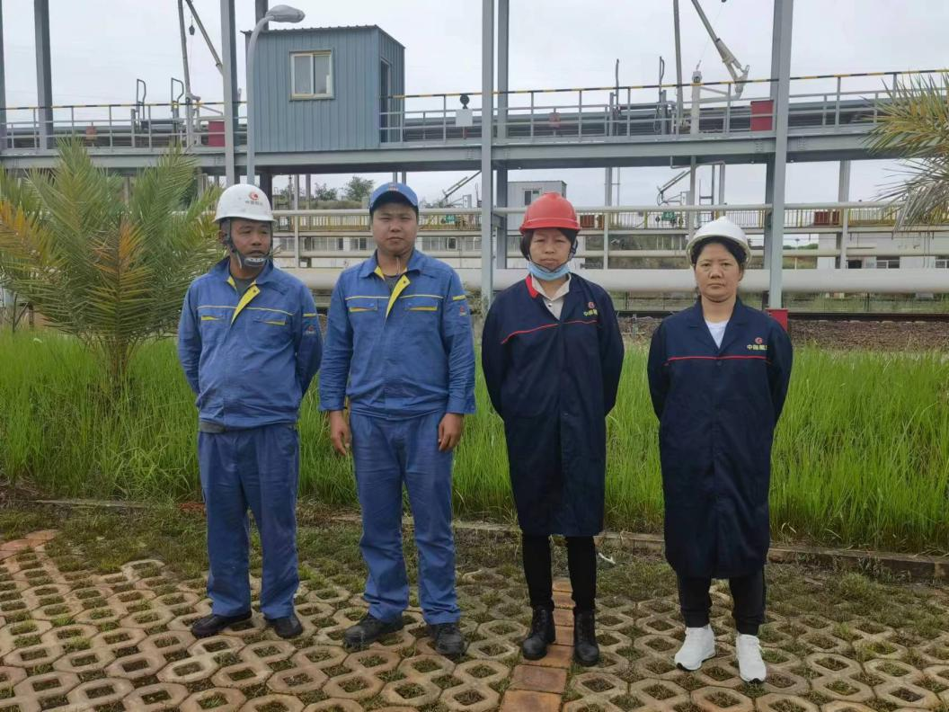
图2-12 评价人员现场勘查照片

